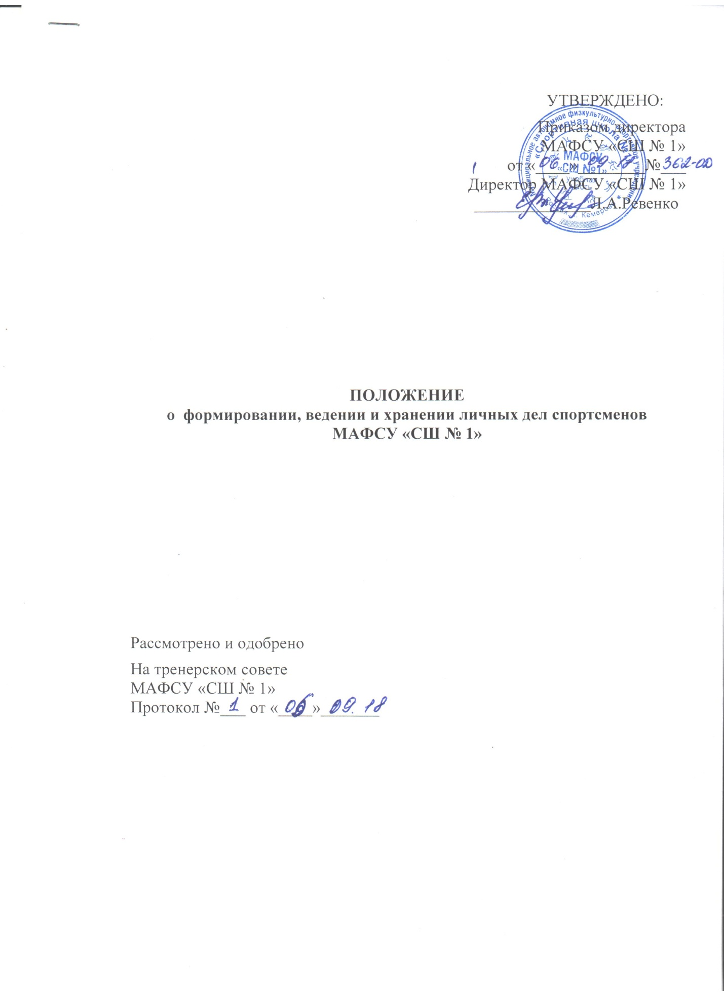

Приложение № 1
к приказу № 362-ОД от 06.09.2018г.
- Общие положения.
1.1.Положение о формировании, ведении и хранении личных дел спортсменов (далее по тексту - Положение) разработано с целью определения порядка действий всех категорий работников муниципального автономного физкультурно-спортивного учреждения «Спортивная школа № 1» (далее по тексту - Учреждение),участвующих в оформлении, ведении и хранении личных дел спортсменов.
1.2.Личное дело спортсмена является документом спортсмена и ведение его обязательно для каждого спортсмена Учреждения.

- Порядок формирования личных дел.
2.1.Личные дела спортсменов формируются при зачислении в Учреждение лиц на программы спортивной подготовки по видам спорта: плавание, подводный спорт, волейбол, лыжные гонки, спортивная борьба, баскетбол, фитнес-аэробика, футбол, пауэрлифтинг, тайский бокс, бокс, черлидинг , на основании:
-письменного заявления о приеме несовершеннолетнего лица от родителей(законных представителей) или совершеннолетнего лица, поступающего на спортивную подготовку по программе спортивной подготовки.
-копии свидетельства о рождении или паспорта;
Медицинское заключение о допуске к занятиям физической культурой и спортом, подтверждающего отсутствие у спортсмена противопоказаний для освоения спортивной программы по выбранному виду спорта;
-заявление-согласие от родителей или (законных представителей) или совершеннолетнего лица, поступающего на спортивную подготовку по программе спортивной подготовки о согласии на обработку персональных данных.
III. Порядок ведения и хранения личных дел спортсменов

3.1. Учреждение вносит изменения в личные дела по мере поступления обновленных сведений.
3.2. В состав личного дела входят следующие документы:
- титульный лист (приложение № 1 к настоящему положению);
- письменное заявление о приеме от родителей (законных представителей) несовершеннолетних спортсменов или совершеннолетнего спортсмена;
- копия свидетельства о рождении или паспорта (при наличии) спортсмена;
- медицинское заключение о допуске к занятиям физической культурой и спортом, подтверждающее отсутствие у спортсмена противопоказаний для освоения спортивной программы по виду спорта шахматы;
- медицинское заключение о допуске к занятиям физической культурой и спортом (по итогам прохождения ежегодного медицинского обследования);
-письменное заявление родителей (законных представителей) несовершеннолетнего спортсмена или совершеннолетнего спортсмена о согласии на обработку персональных данных;
- копии приказов о присвоении спортивных разрядов;
- выписки из приказов о зачислении (переводе) на этапы спортивной подготовки.
При присвоении спортсмену спортивного разряда на титульном листе его личного дела может ставиться отметка о выдаче нагрудного значка соответствующего спортивного разряда.
3.3. Личные дела спортсменов хранятся в папке спортивной группы.
3.4. Папка группы формируется в начале тренировочного года по итогам утверждения спортивных групп приказом директора Учреждения.
3.4.1. В состав папки входят:
- список спортивной группы, утвержденный приказом директора Учреждения;
- личные дела спортсменов.

IV. Порядок выдачи личных дел спортсменов

4.1.Выдача личных дел для ознакомления производится ответственным за формирование, ведение и хранение личных дел спортсменов.
4.2.Выдача личных дел осуществляется родителям (законным представителям) несовершеннолетнего спортсмена или совершеннолетнему спортсмену только после подачи письменного заявления родителями (законными представителями) несовершеннолетнего спортсмена или совершеннолетним спортсменом на имя директора Учреждения.
4.3. Личные дела отчисленных спортсменов из Учреждения или выбывших по иным причинам хранятся в архиве Учреждения 3 (три) года.

Приложение № 1
к положению о формировании,
ведении и хранении личных дел спортсменов

титульный лист
Муниципальное автономное физкультурно-спортивное учреждение
«Спортивная школа № 1»
_________________________________________________________________

фото

ЛИЧНОЕ ДЕЛО
СПОРТСМЕНА

Фамилия ____________________________________
Имя_________________________________________
Отчество_____________________________________

Зачислен: «___»__________ года  Приказ № ___ от «____» ______года  Директор ____________ _________  подпись (Ф.И.О.)  М.П. | Отчислен: «___»__________ года  Приказ № ___ от «____» ______года  Директор ____________ _________  подпись (Ф.И.О.)  М.П.

